|  |
| --- |
| Môn học phát triển ứng dụng hệ thống thông tin hiện đại – Bộ môn hệ thống thông tin – khoa công nghệ thông tin – trường đại học khoa học tự nhiên |
| Thiết kế chi tiết chức năng hệ thống |
| Quản Lý Khách Sạn |
|  |
| **Biên soạn: Tú Phạm** |
| **9/9/2017** |

1. Tham chiếu

|  |  |  |
| --- | --- | --- |
| Mã số | Tên tài liệu | Phiên bản |
| KS-1 | Khảo sát hệ thống | 1.0 |
| SRS-01 | [SRS] [Tên nhóm] Quản lý khách sạn | 1.0 |
| FR-01 | Phân tích chức năng | 1.0 |
| FD-01 | Thiết kế chức năng | 1.0 |

1. Thông tin tài liệu

|  |
| --- |
|  |

|  |  |  |  |  |  |
| --- | --- | --- | --- | --- | --- |
| Mã số | Tên tài liệu | Nội dung cập nhật | Phiên bản | Tác giả | Mô tả |
| DD-01 | Thiết kế chi tiết | Khởi tạo | 1.0 |  | Thiết kế chi tiết các chức năng hệ thống quản lý khách sạn. |

1. Kiến trúc hệ thống
   1. **Quản lý Thiết bị**
      1. Sơ đồ lớp hệ thống

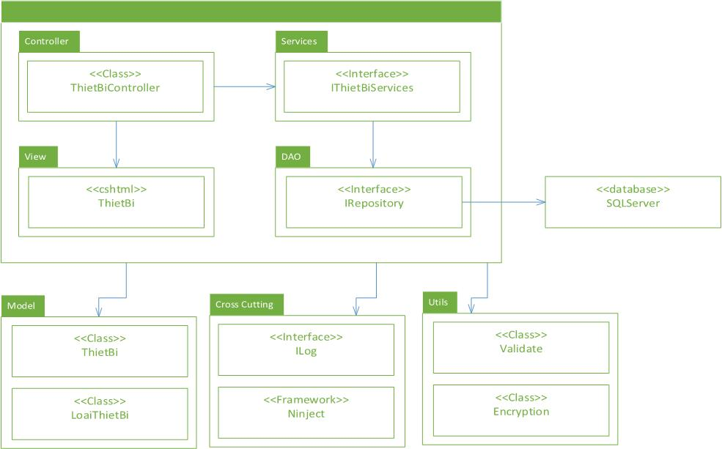

* + 1. Sơ đồ lớp chi tiết
  1. Mã số: DCLS_ThietBi

Tham chiếu: [FR-01] UCCN – 7.1, UCCN – 7.2; UCCN – 7.3 UCCN –; 7.4; UCCN – 7.5 [FD-01]

